Comportement incorrect et sanctions
Je n’évoque pas ici les circonstances qui amènent l’arbitre à prendre une sanction mais bien comment noter la sanction infligée dans les cases ad hoc. Je vous propose aussi de lire attentivement les règles de jeu (chapître 7)
A qui peut-on infliger une sanction et que noter ?
1, 2, 3,… N° du joueur sanctionné
R Retard de jeu (couvrir le poignet avec un carton jaune ou rouge)
C Coach, AC Assistant coach, S Soigneur,…
Quelles sont les sanctions possibles ?
Avertissement : carton jaune (pour comportement incorrect)
Pénalisation : Carton rouge
Expulsion : Carton jaune + rouge ensemble
Disqualification : Carte jaune + rouge séparément
Exemple :
Le joueur n° 5 de l’équipe B reçoit une pénalité ( Carton rouge )
Inscrire le n° du joueur dans la case P ( R ) dans le cas présent
Inscrire la lettre B puisqu’il s’agit d’un joueur de l’équipe B
Inscrire le n° du set au cours duquel la sanction a été donnée
Inscrire le score au moment de la sanction ( d’abord les points du joueur de l’équipe qui s’est vue sanctionnée )
Dans le cas d’une pénalité (carton rouge) et UNIQUEMENT dans ce cas précis, l’équipe adverse reçoit le service et 1 point de pénalité. On entoure aussi le point de la pénalité pour le différencier d’un point gagné par l’équipe
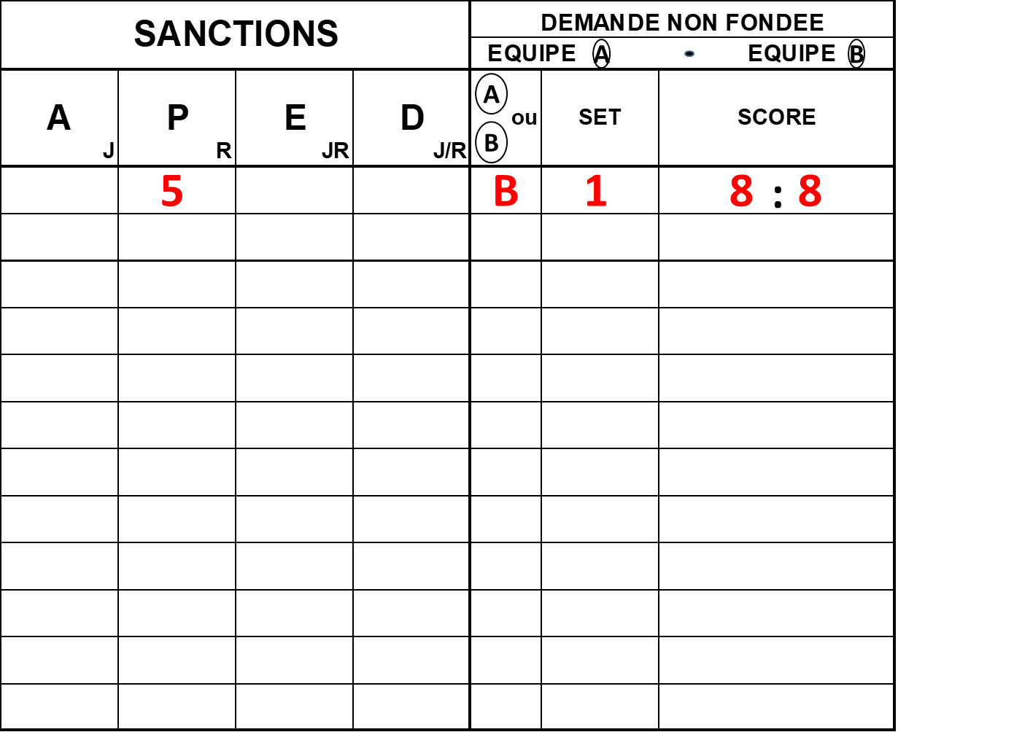
Petite info qui vaut son pesant de cacahouètes :
Un carton jaune est donné non seulement pour le membre de l’équipe concerné mais aussi par extension à l’équipe elle-même !
Concrètement, cela signifie qu’après un carton jaune donné, la sanction suivante sera au minimum un carton rouge même si ce n’est pas le même membre de l’équipe qui reçoit la sanction

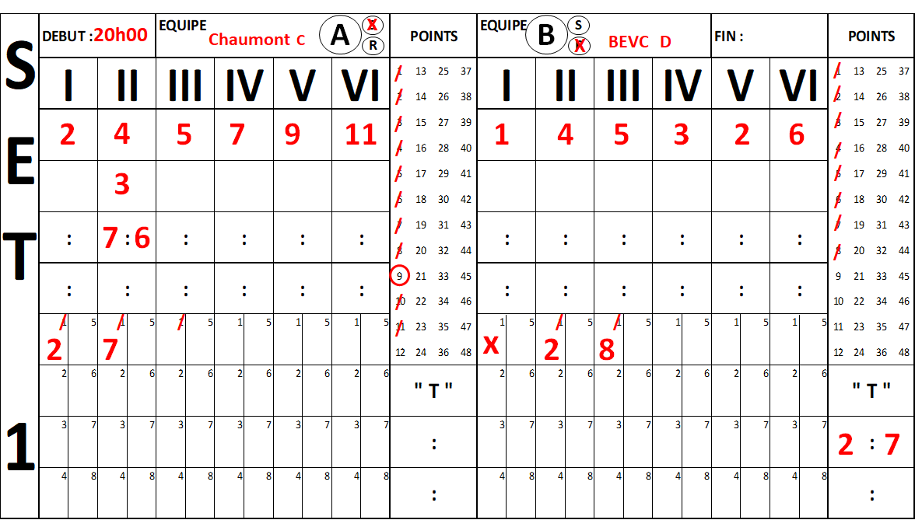

Demande non fondée et retard de jeu.
Là encore, je vous invite à consulter les règles de jeu dans son chapître 5, articles 15.6 - 15.7 et 16.2 pour leur application.
Une demande non fondée sera notée de cette façon :
Cocher le petit A (équipe A) ou B (équipe B) en dessous de la case DEMANDE NON FONDEE.
A ma connaissance, il n’y a pas de geste précis de l’arbitre mais il est convenu que le croisement des 2 index par l’arbitre signale la demande non fondée

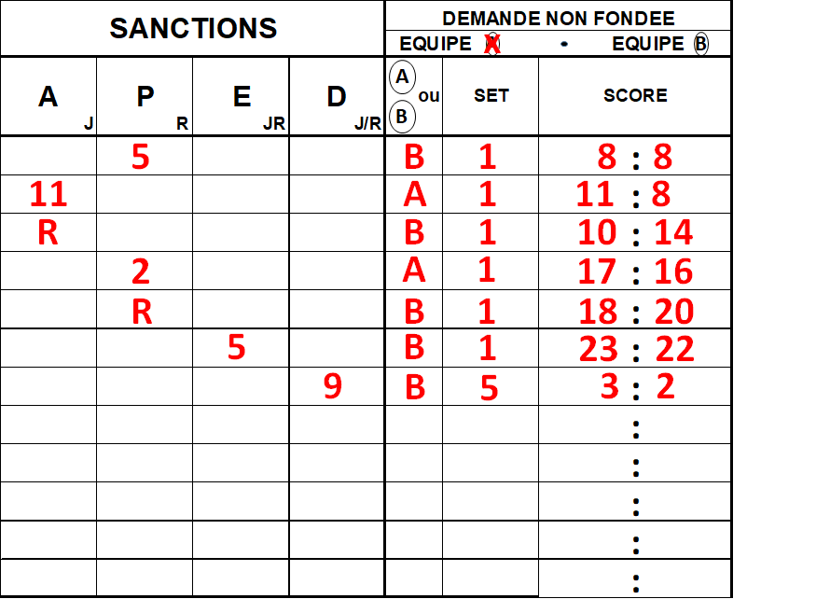
Il ne peut y avoir qu’une seule demande non fondée par équipe.
Toute nouvelle demande non fondée durant le match par la même équipe constitue un retard de jeu et sera notée dans la case des sanctions avec un « R »

Attention !
Un second retard de jeu entraîne une pénalisation (carton rouge sur le poignet) et donne le service et 1 point de pénalité à l’équipe adverse !!
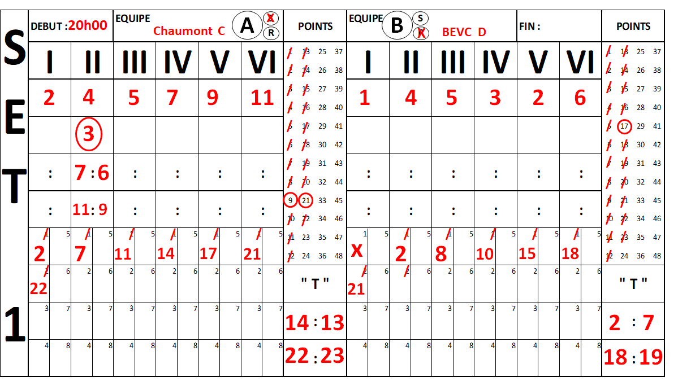
Là aussi, entourer le point de la pénalité pour le différencier d’un point gagné par l’équipe.
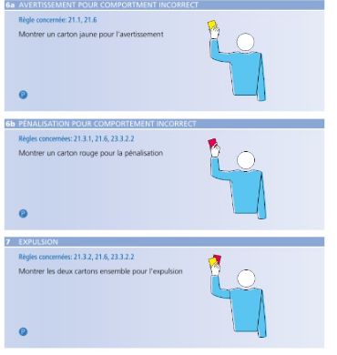
Gestes des arbitres
Sanctions

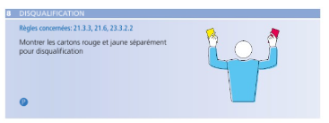

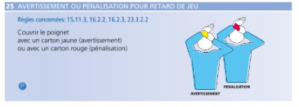
Retard de jeu

